JCertif 2011
Structure des documents

Responsable : Max Bonbhel

Version : 0.9

Historique du bien livrable

Version | Date | Modifications | Auteur
1.0 | 2010-12-18 | Version initiale du document | Max Bonbhel

Table des matières

1 Introduction 3
2 Création/sauvegarde des documents de JCertif 2011 3
3 Obtenir la dernière version d’un document 4
4 Obtenir un nouveau document/dossier 4
5 Modifier un document Word 5
6 Modifier un document quelconque 5
7 Ajouter un document/dossier 5
8 Code source 5

Introduction
Ce document donne la procédure pour aller chercher la structure documentaire du projet.. Vous devez posséder un client SVN (comme TortoiseSVN pour Windows http://tortoisesvn.net/ ) pour effectuer les étapes suivantes.

Création/sauvegarde des documents de JCertif 2011
- Commencer par renommer le dossier « C:JCertif2011\Documentation »
- Créer un dossier nommé « Documentation » dans le dossier « JCertif2011 » nouvellement créé.
- Cliquer avec le bouton de droite sur le dossier « Documentation », puis choisir « SVN Checkout » du menu contextuel.
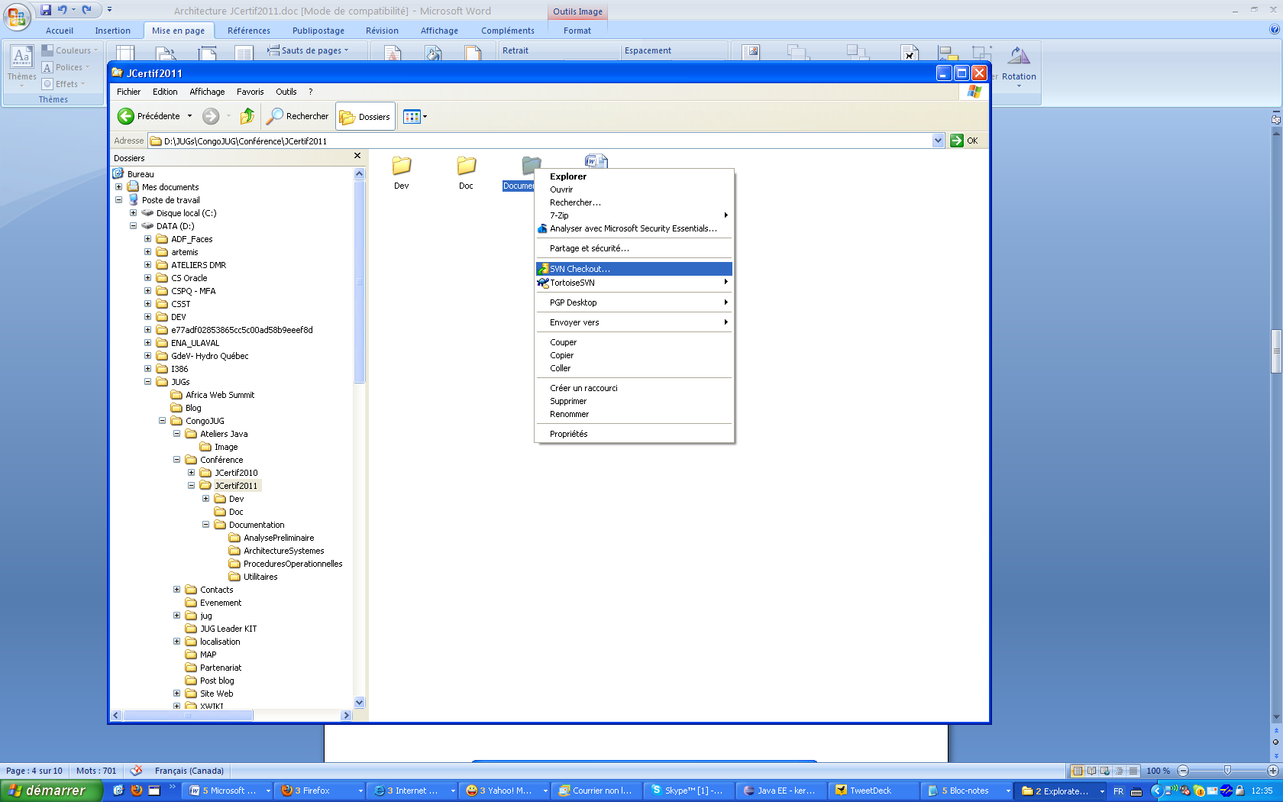

- Dans la boîte « URL of the repository », entrer l’adresse https://projet-jcertif-2011.googlecode.com/svn/trunk/ projet-jcertif-2011 et cliquer ensuite sur le bouton « … ».
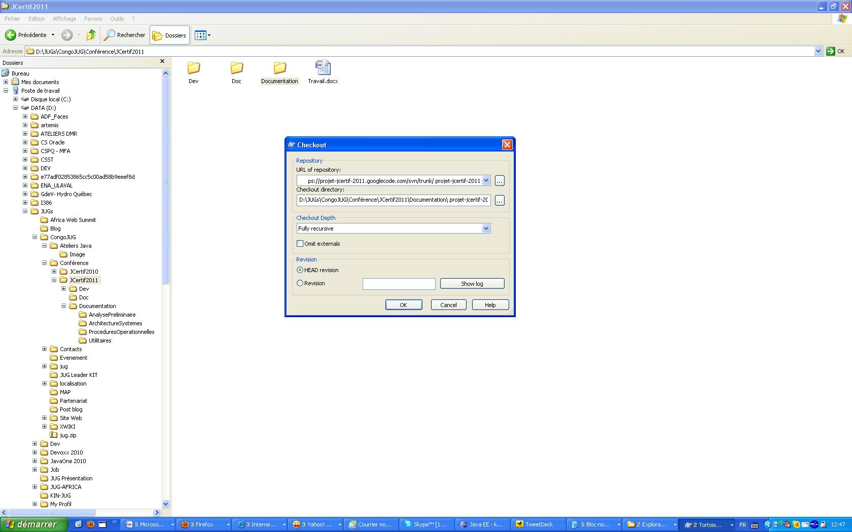

- Saisir votre nom d’utilisateur (votre mail…..@gmail.com) et votre mot de passe.
- Pour obtenir le mot de passe, allez sur https://code.google.com/p/projet-jcertif-2011/source/checkout puis cliquez sur When prompted, enter your generated googlecode.com password.
- Appuyez de nouveau sur OK. Une fenêtre de transfert apparaîtra. Le transfert prendra plusieurs minutes.
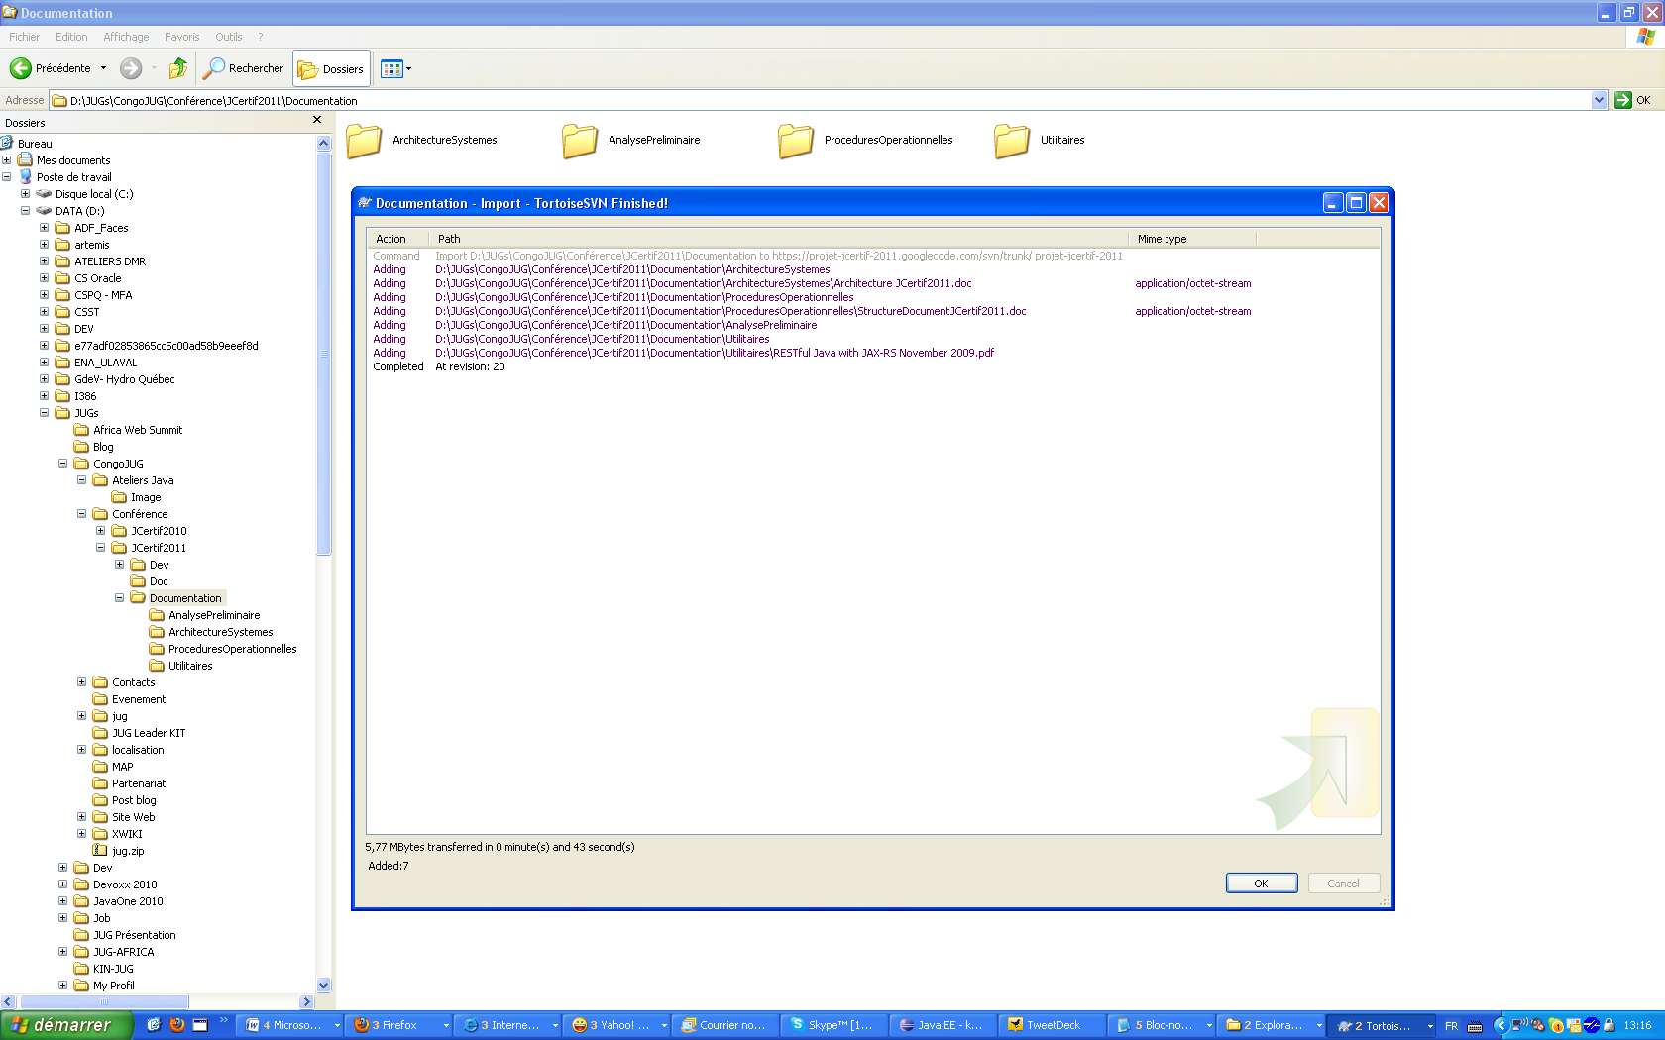

- Une fois le transfert terminé, cliquez sur OK. Vous aurez alors une structure documentaire dans le dossier « C:\JCertif2011\Documentation ».

Obtenir la dernière version d’un document
Pour obtenir la dernière version d’un document faisant partie de la structure documentaire, il suffit de cliquer avec le bouton de droite sur celui-ci et de choisir « SVN update » du menu contextuel.

Obtenir un nouveau document/dossier
Pour obtenir un nouveau document ou dossier, faire un « SVN update » du dossier parent de la même façon que celle citée précédemment.

Modifier un document Word
- Il faut premièrement faire un « SVN update » de ce fichier pour s’assurer que c’est la dernière version.
- Si nécessaire, acceptez les modifications apportées par la personne précédente dans Microsoft Word. Pour ce faire, il suffit de cliquer sur la flèche à côté de l’icône « Accepter la modification » de la barre d’outil « Révision » de Microsoft Word (voir page suivante).

- Enregistrer le document et le fermer
- Aller dans l’explorateur Windows au niveau du fichier. Ce dernier devrait maintenant avoir un icône rouge avec un point d’exclamation. Cela signifie que le fichier a été modifié.
- Cliquer sur le fichier avec le bouton de droite et sélectionner « SVN Commit »

- Le document est mis à jour sur le serveur.

Modifier un document quelconque
Pour un autre type de document qu’un document Word, le suivi des modifications n’est habituellement pas possible. Il faut alors simplement
- Faire un « SVN Update » du fichier pour s’assurer que c’est la dernière version
- Modifier le fichier
- Faire un « SVN Commit » pour envoyer les changements au serveur.

Ajouter un document/dossier
- Pour ajouter un document, il faut créer celui-ci dans un dossier faisant déjà partie de la structure SVN.
- Puis, il faut cliquer avec le bouton de droite sur le fichier ou le dossier et sélectionner « TortoiseSVN » et puis « Add ».

- Vous aurez ensuite à cliquer sur OK par deux fois pour confirmer.
- Finalement, faites un « SVN Commit » du dossier dans lequel vous venez d’y ajouter le document/dossier.

Code source
La mise à jour du code source se fera directement dans l’environnement de développement Eclipse.
Cliquez ici pour voir directement le code source et la documentation sur le site web : https://code.google.com/p/projet-jcertif-2011/source/browse/#svn%2Ftrunk%2F%20projet-jcertif-2011

